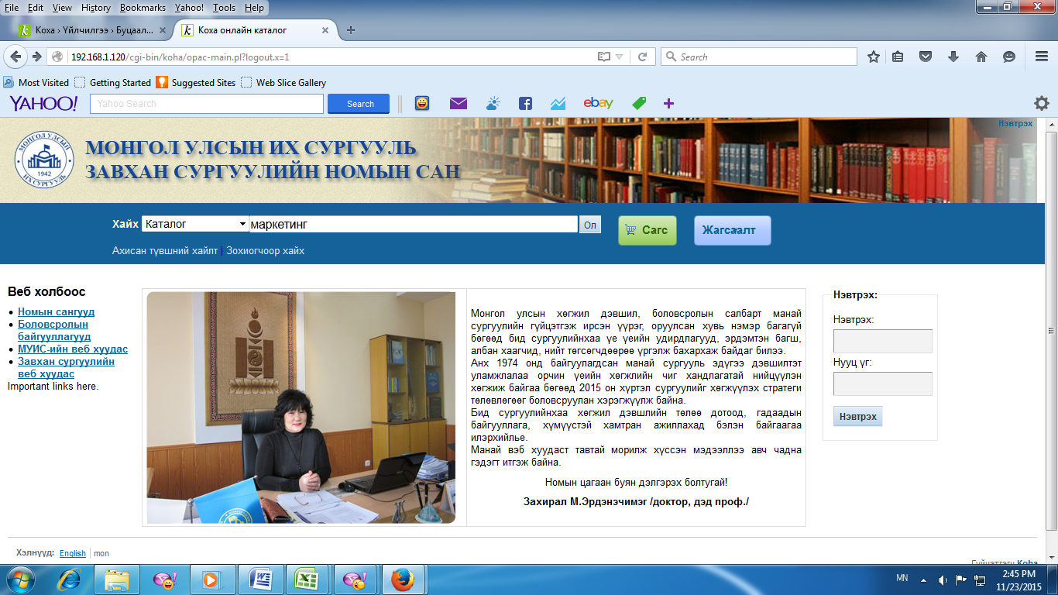

Хайлтын талбарт хайх гэж байгаа номын нэр эсвэл зохиогчийг бичээд enter дарна

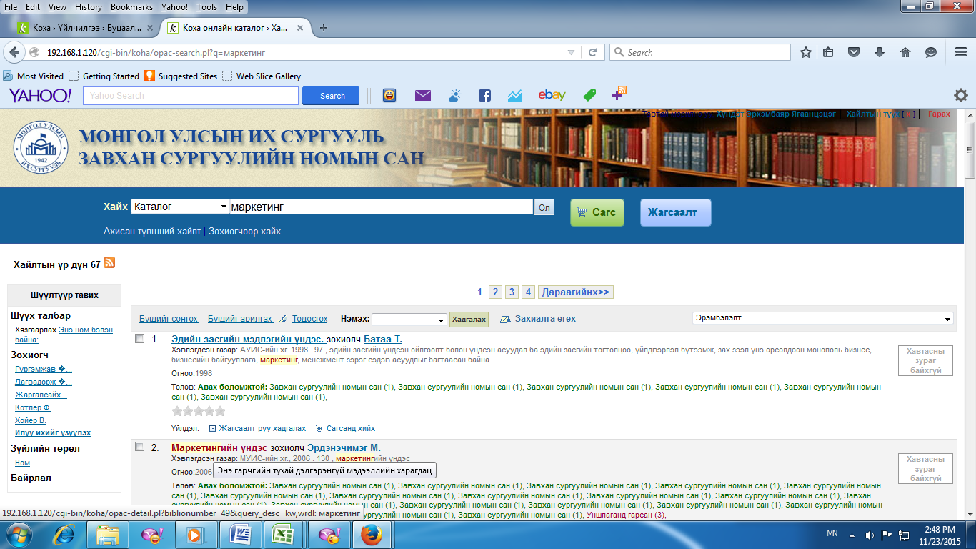

Электрон каталогийн хайлтын үр дүнд гарч ирсэн мэдээлэл

Хайлтын үр дүнд гарч ирсэн мэдээллүүдээс аль нэгийг сонгоход дараах цонх нээгдэнэ

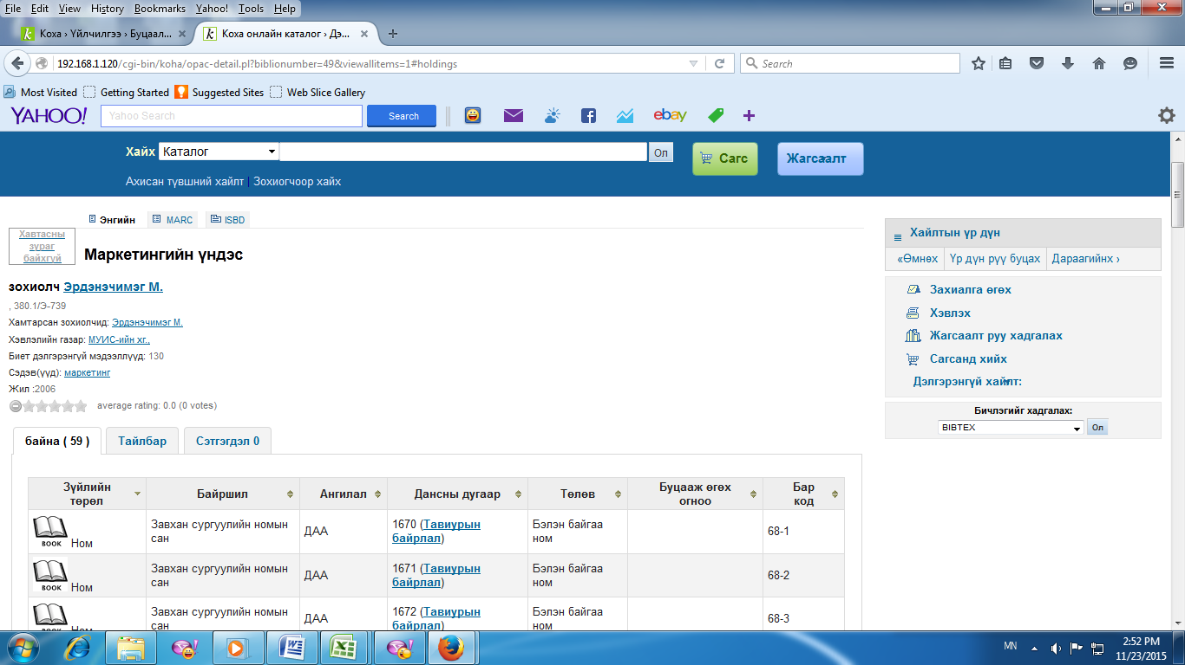

Эндээс тухайн ном номын санд хэд байгаа, хэд нь уншлаганд гарсныг мэдэх боломжтой

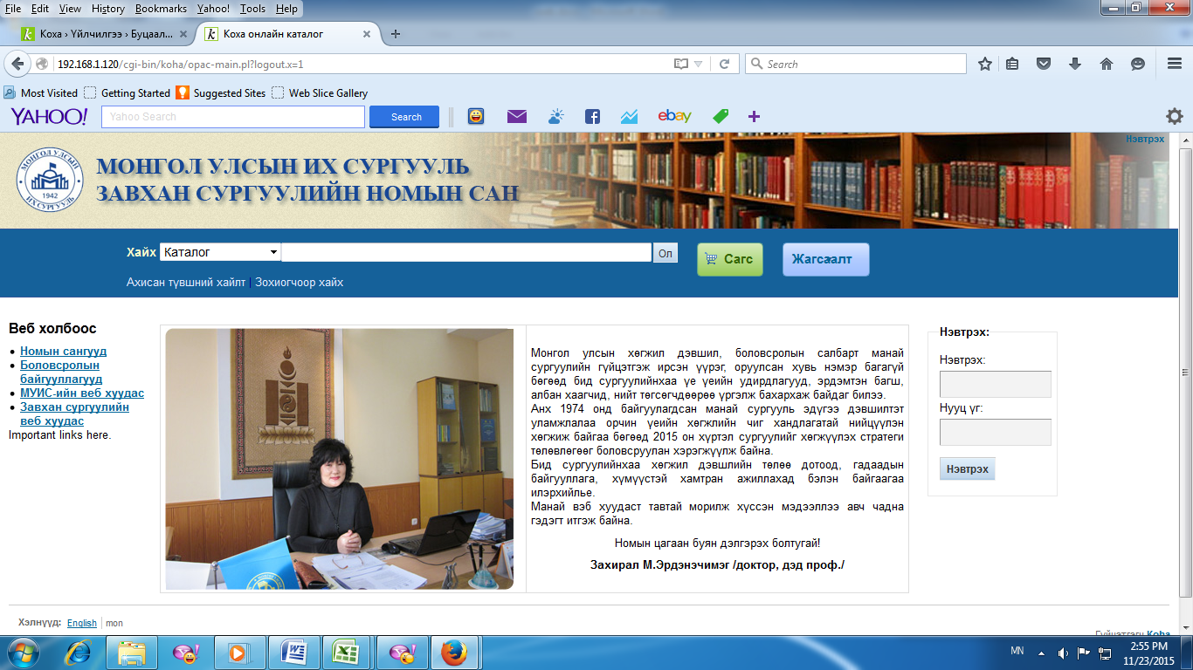

Энэ хэсэгт оюутан өөрийн SISI нэвтрэх кодоо орууна, нууц үе гэсэн хэсэгт өөрийн решистрийн дугаарын 8н оронтой тоог оруулна

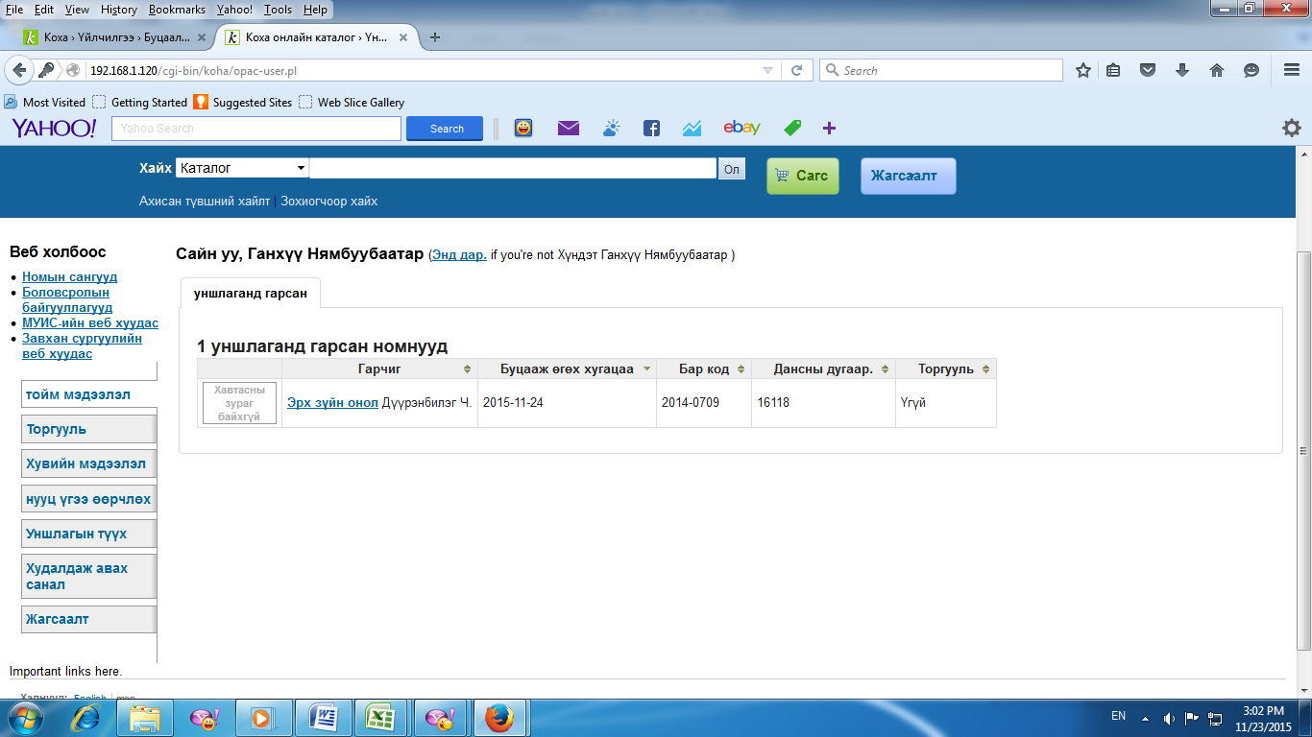

SISI нэвтрэх код, регистрийн дугаараа оруулснаар та хэдэн ном авсан мөн хэзээ өгөх нь харагдана.